Je m’appelle __________________ Savoir écrire


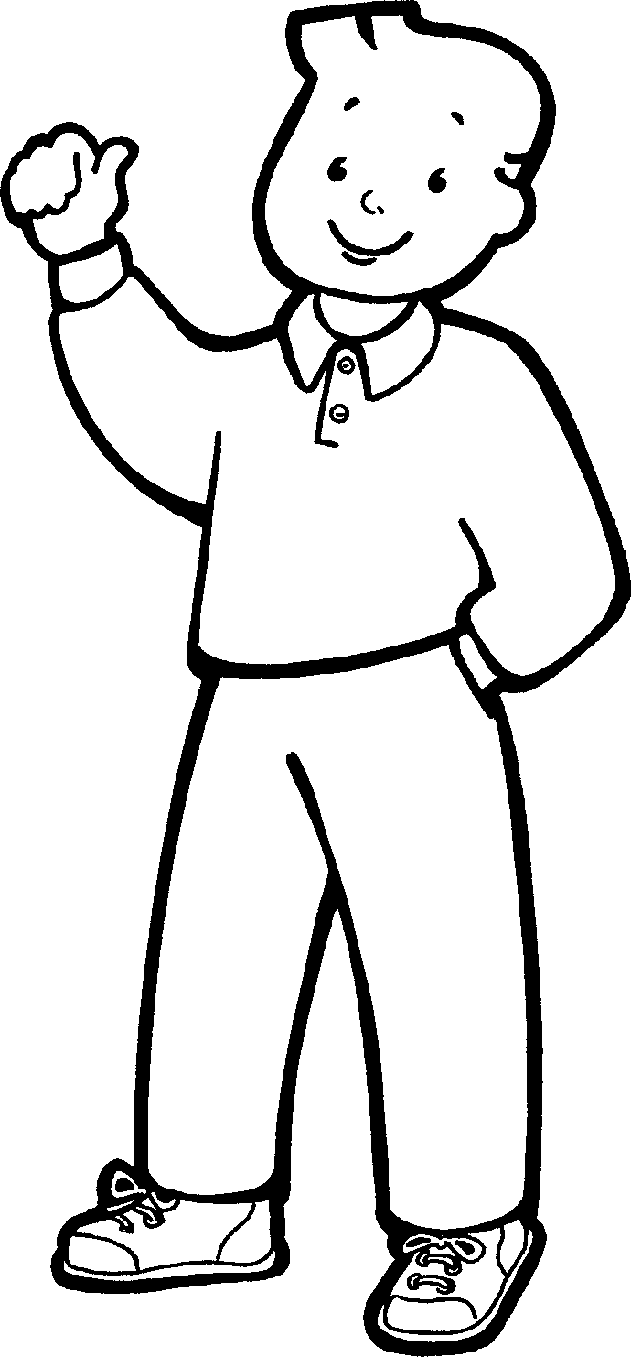
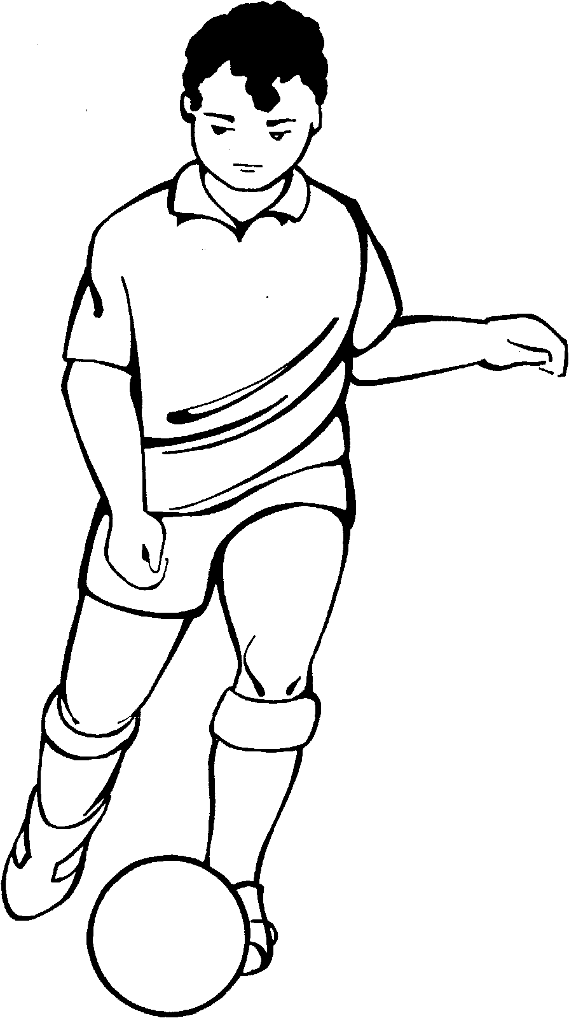
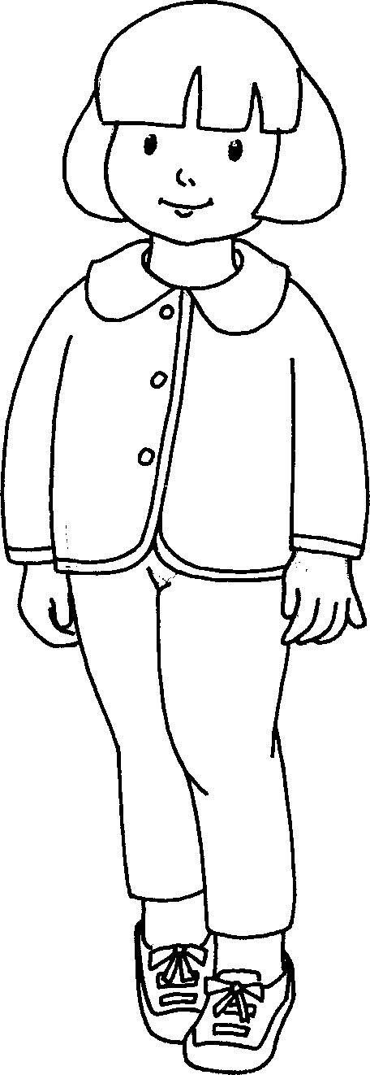
Pour ! Mes amis et moi, on adore le foot.

Contre ! On a peur de recevoir la balle
et d’avoir mal.

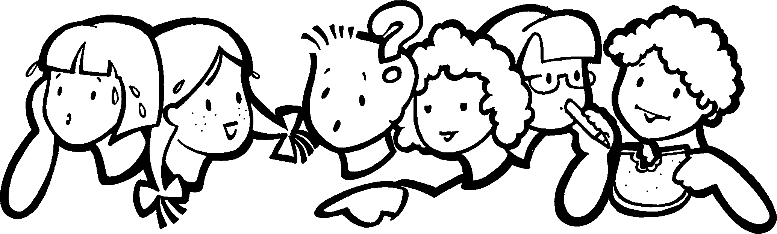
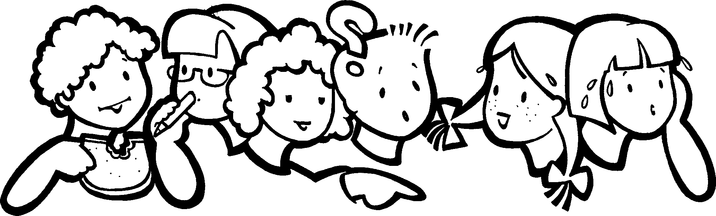
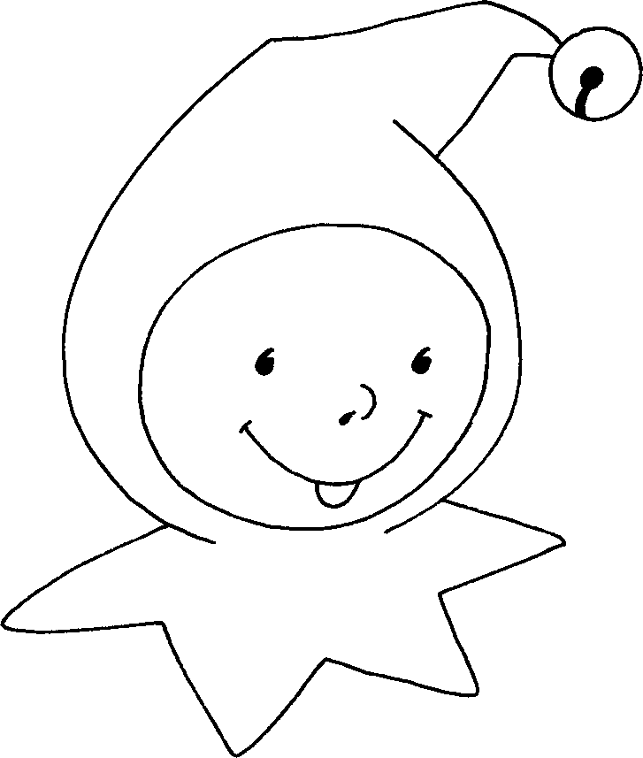
Et toi, qu’en penses-tu ?
_____________________________________________

_______________________________________________

__________________________________

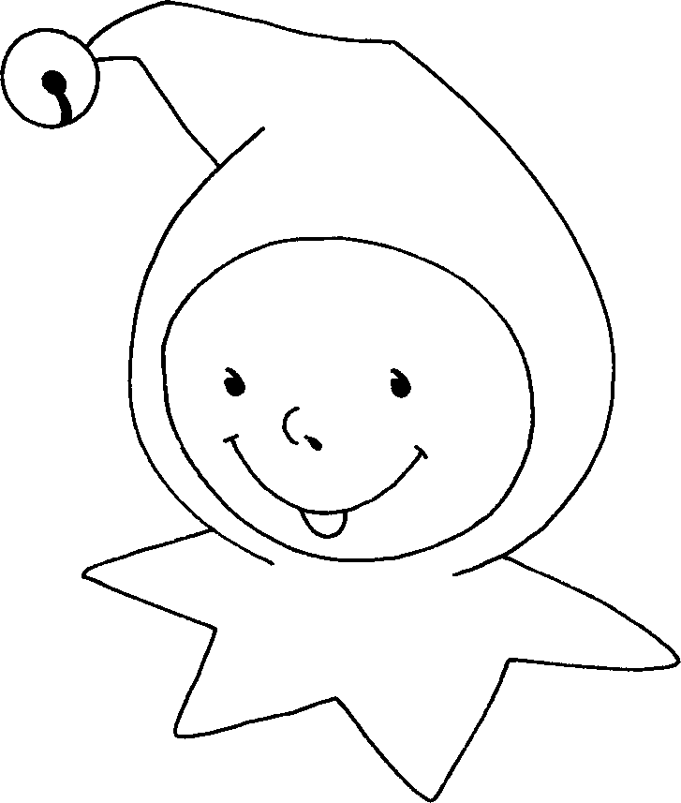
1er jet
_____________________________________________

_______________________________________________

__________________________________

2ème jet

